**2016년 제 1회 소아응급중환자 초음파 과정**

***Emergency pediatric Ultrasound Course***



**일시: 2016년 9월 25일 (일)**

** 시간 : 08:30~18:00 전일과정**

**강사 : 이진희, 권혁술, 장익완, 김중헌**

**주최 : 응급중환자영상학회/대한소아응급의학회**

**주관 : 소아응급초음파 분과**

**소아 응급중환자 초음파 코스**

CT 등의 영상검사에 의한 방사선 노출이 소아에게 더 큰 영향을 줄 수 있다는 근거들이 제시되면서, 소아 환자에 대한 초음파 검사는 CT 등을 대체하여 많이 사용되고 있습니다. 이처럼 초음파는 소아중환자응급분야에서 중요한 진단방법입니다. 응급실이나 중환자실에서 환자를 치료하는 임상의사들이 초음파를 시행하는 경우, 신속한 진단과 불필요한 체류시간의 감소 등을 추구할 수 있습니다.

본 과정에서는 소아 응급 또는 중환자를 치료하는 의사들을 대상으로 소아 응급 및 중환자에게 초음파가 필요한 질환 및 시행 방법을 교육하고 있습니다. 참가자들은 위의 내용에 대해 교육 받고 실제로 적용할 수 있도록 실습훈련을 받습니다. 이러한 과정을 통하여 소아 응급 및 중환자에게 직접 초음파를 시행하여 초음파 소견과 신체검진 소견을 통합하여 의사결정을 할 수 있는 능력을 배양할 수 있습니다.

**참가대상 및 인원**

선착순 16명

**교육 일정**

**첨부파일 참조**

이 과정은 전일 과정으로 운영되며 점심식사는 등록비에 포함되어 있습니다.

강의록은 현장에서 배포해 드립니다.

**등록방법 및 비용**

**신청은 응급소아응급의학회 홈페이지(**http://kspem.org/**)에서 하시면 됩니다.**

* 등록비는 응급중환자영상학회/대한소아응급의학회 정회원 270,000원, 비회원 300,000원입니다.

**입금계좌 : 신한은행 100-029-826787 대한소아응급의학회 박준동 (입금자명을 반드시 적어주세요!)**

* 코스의 등록 및 취소는 웹 페이지만을 이용하여 진행 할 수 있습니다.
* 코스 취소 후에는 반드시 pemoffice@kspem.org. 02-3674-7888 으로 취소의사를 통보하셔야 합니다.
* 코스의 신청 후 개인 사정으로 취소 할 시에는 일정 비율로 위약금이 부과됩니다.
* 정회원 가입을 신청하시는 분들은 정회원 등록비에 준하여 입금하면 됩니다.

예) 정회원 가입비(최초1회만 납입) + 연회비 (1년) + 정회원 할인 등록비 = 15+5+12 = 32만원

평생회원 가입비(최초1회만 납입, 연회비 없음) + 정회원 할인 등록비 = 50+12 = 62만원

* 응급중환자 영상학회 정회원 또는 소아응급의학회의 정회원 분들은

정회원 등록비를 내시고 정회원을 신청하시면 이번 과정부터 할인이 됩니다.

* 응급중환자 영상학회의 정회원 가입을 원하시는 분들은http://secci.or.kr에서 신청하시면 됩니다.

정회원비 입금은 코스비 계좌에 입금하시면 안됩니다. 홈페이지에 나와 있는 계좌로 입금 부탁드립니다.

* 대한소아응급의학회 정회원 가입을 원하시는 분들은 코스 등록하시기 전에 학회 사무국으로 연락해서 신청해주시기 바랍니다.

pemoffice@kspem.org. 02-3674-7888

소아응급의학회 정회원비는 별도 가입비 전용 계좌 에 입금하셔야 합니다.

소아응급의학회 정회원 가입 신청 계좌 : **신한은행 100-029-826748 대한소아응급의학회 박준동**

* 입금시 반드시 "신청자" 본인의 성함을 기재해 주시기 바랍니다.
* 대기자로 등록하시는 분들은 유선연락이 올 때까지 입금하지 마시기 바랍니다.

**오시는 길**

**GE 헬스 케어**

서울시 강남구 논현동 119번지 POBA 강남타워 6층

GE헬스케어 본사 : 02-6201-3114

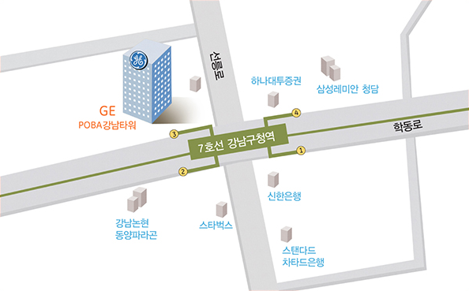

지하철 : 7호선 강남구청역 3번 출구

버스 : 3011, 3414, 4431, 4412, 3219, 6411, 401, 640, 301, 342, 472,

141, 145, 440, 41 강남구청 정류장 하차 후 도보 5분거리

주차공간이 넓지 않습니다. 가급적 대중교통을 이용해 주세요.